# **【GAD翻译馆】了解猫科动物体格与脸部的差异**

链接：<http://gad.qq.com/article/detail/41071>

[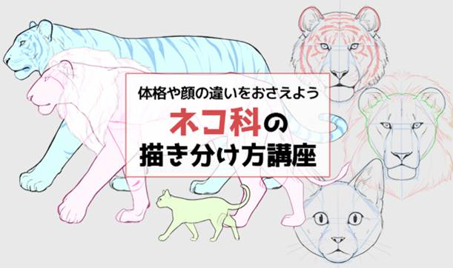](https://ichi-up.net/_images/cd920488/content_Teema.png)

猫科动物中存在着可爱的猫咪以及帅气凶狠的猛兽。

在碰到「明明想画一个帅气的猛兽，但是看上去却像一个可爱的猫咪……」的时候，很容易导致整体气氛的流失。

这并不是有关简单的模样和毛发，而是让我们更加深刻的了解和区分猫科动物的特征的教程。

因为存在个体之间的差距以及姿势方面的情况，所以以下说法并不能适用于所有情况。但是以「区分方法」来记住的话也是可以十分有用的。

▼目次

体格的画法区分

[老虎的体格](https://ichi-up.net/2018/011" \l "%E3%83%88%E3%83%A9%E3%81%AE%E4%BD%93%E6%A0%BC)

[狮子的体格](https://ichi-up.net/2018/011" \l "%E3%83%A9%E3%82%A4%E3%82%AA%E3%83%B3%E3%81%AE%E4%BD%93%E6%A0%BC)

[猫的体格](https://ichi-up.net/2018/011" \l "%E3%83%8D%E3%82%B3%E3%81%AE%E4%BD%93%E6%A0%BC)

脸部的画法区分

[老虎脸部作画重点](https://ichi-up.net/2018/011" \l "%E3%83%88%E3%83%A9%E3%81%AE%E9%A1%94%E3%82%92%E6%8F%8F%E3%81%8F%E3%83%9D%E3%82%A4%E3%83%B3%E3%83%88)

　狮子脸部作画重点

[猫的脸部作画重点](https://ichi-up.net/2018/011" \l "%E3%83%8D%E3%82%B3%E3%81%AE%E9%A1%94%E3%82%92%E6%8F%8F%E3%81%8F%E3%83%9D%E3%82%A4%E3%83%B3%E3%83%88)

侧脸的画法

猫科绒毛的画法

## 体格的画法区分

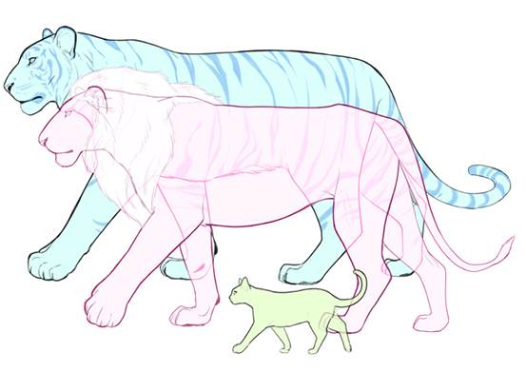

这次我们以老虎、狮子、猫来进行比较。

**体形较大的老虎与狮子的爪子会比较大，而猫的爪子则是越靠进末端越细。**除了模样和绒毛外，我们也需要注意肚子的侧面以及屁股的形状。

### 老虎的体格

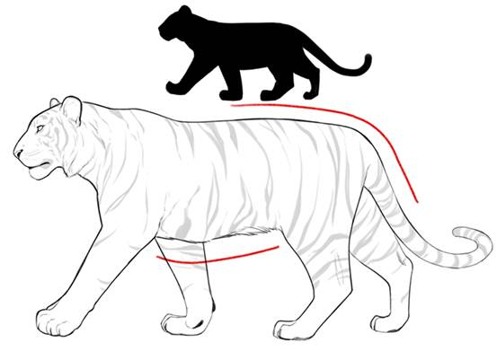

老虎的体形显得非常稳重。

**腹部会非常容易松弛并且毛比较长，所以是一个比较柔和的线条。臀部的线条比较温和且有非常高的安定感。**

### 狮子的体格

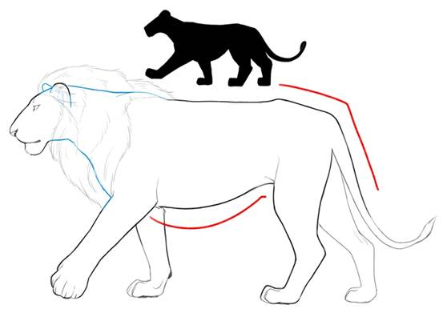

狮子的体形整体有着更加坚硬的印象。

因为毛比较短，所以整体的线条是沿着骨骼来展开的。腹部是沿着肋骨勾勒的曲线。臀部角度明显，尾巴较细。

### 猫的体格

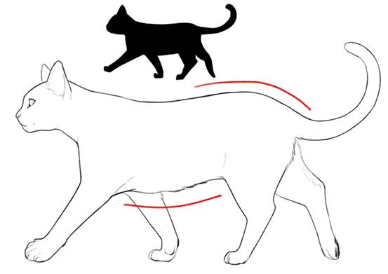

猫的整体显得非常柔软，刷子等部位的末端会非常小。

整体上虽然和老虎有一些相似，但是整体的起伏较少，形成一种非常柔和的曲线，并且臀部是一个圆形。

## 脸部的画法区分

接下来让我们来看看脸部的区别。

**以简单的记号来进行捕捉的话可以更好的抓住特征。**

排除掉模样和绒毛的话，嘴巴・眼睛・耳朵的形状其实是存在区别的。另外，大型猫科动物的瞳孔并不是像猫一样的纵长，而是一个圆的形状。体形越大的话眼睛则会越小，而鼻子会越大。体形越小的话则有相反的倾向。

### 老虎脸部作画重点

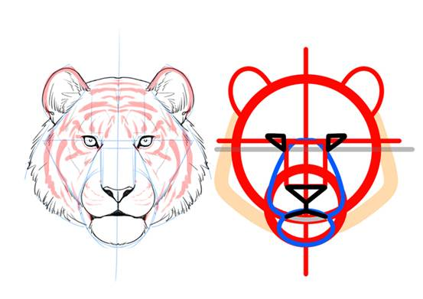

老虎的唇瓣是一个丰满的原型，整体像一个猫脸。耳朵是一个椭圆形。

### 狮子脸部作画重点

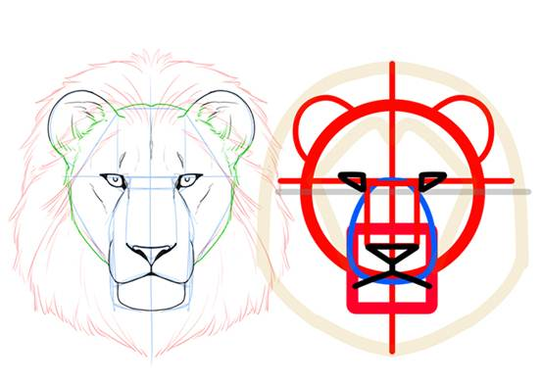

狮子的唇瓣是一个四角形，耳朵则是一个圆形。与老虎的区别在于嘴角更加向下，鼻子看上去更加细长。

### 猫的脸部作画重点

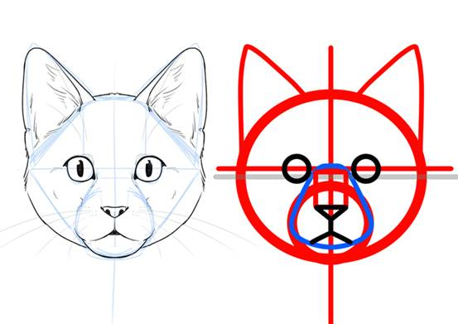

猫的轮廓是一个稍微横长的椭圆形。嘴巴与眼睛为圆形，而耳朵是一个大三角形。

## 侧脸的画法

侧脸的轮廓也存在着较大的差异。**大型猫科动画的脸部较长，而小型则有脸部较短的倾向。**

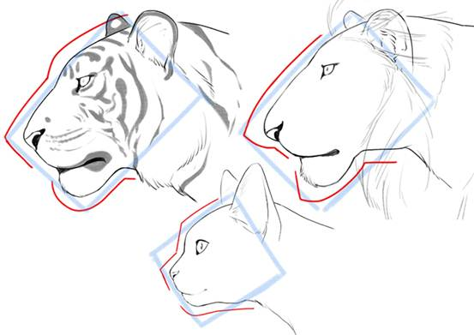

老虎的额头会有一些轻微的突出导致产生一些高低差，下巴则是和脸颊连接的地方存在一定的凹陷。

狮子的额头基本不存在高低差，鼻子稍微向下延伸。下巴和脸颊的连接处比老虎看上去更加纤细。

猫的额头则有一个较大的高低差，除了额头与鼻子以外基本没有起眼的凹凸。

## 猫科的装饰毛

除了骨骼和肌肉外，脸部存在差异的还有装饰毛。

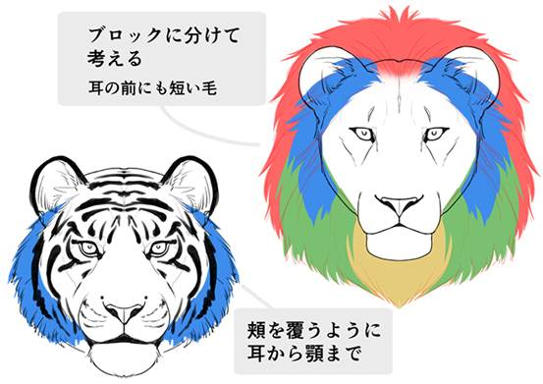

狮子和老虎在脸颊的地方都有长长的鬃毛。根据不同的种类也有形状以及有无的差别。这一点非常重要。

## 总结

像这样了解这些差别之后，对于其他猫科动物想必也会很快的了解到他们的特征与差别。

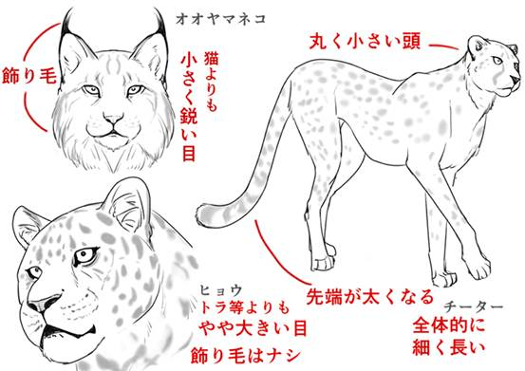

以图片作为参考，仔细观察部位的大小以及平衡等重要的部分后，了解他们的特征来进行参考。

### 著・画 山羊ヤマ

WEB：[http://arcadia-goat.tumblr.com/](http://arcadia-goat.tumblr.com/" \t "https://ichi-up.net/2018/_blank)

喜欢肌肉与兽人和少女的自由插画家。以PBW以及社交游戏的怪物、人物、肌肉、男性为中心进行创作。